康养中心防护栏杆检测报告
一、检测基本信息
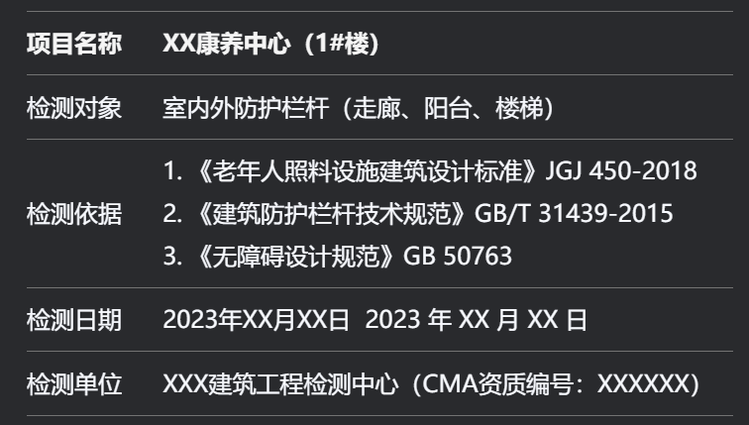
- 检测项目与结果
1.材料性能检测
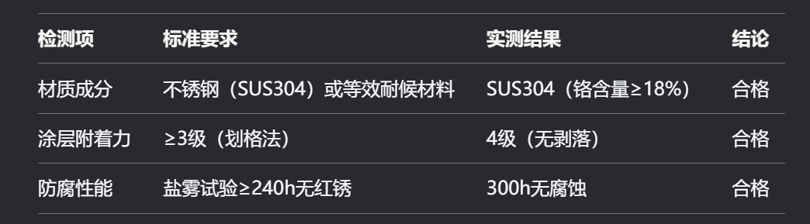
2.结构安全检测
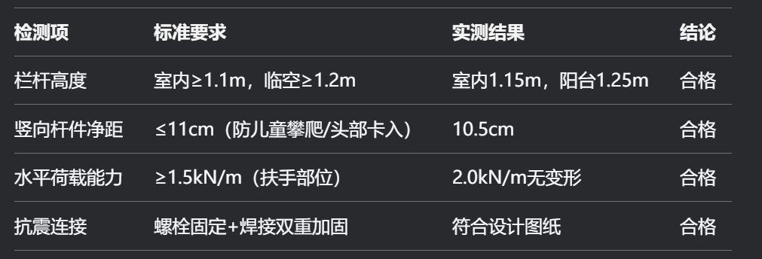
3.适老化专项检测
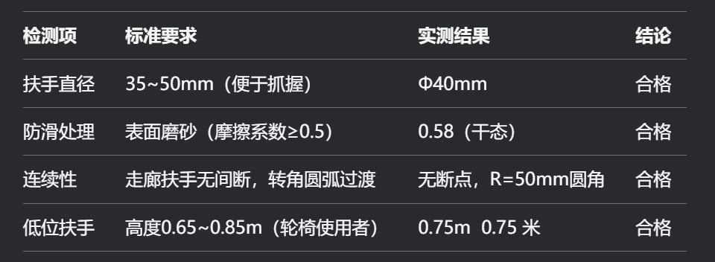
三、关键问题与改进建议
1. 问题清单
局部焊缝不饱满：3处阳台栏杆立柱焊接点存在气孔。

夜间可视性不足：扶手缺乏反光条或灯光辅助，照度测试值仅2.5lx。

2. 整改建议
焊接修复：对缺陷焊缝进行打磨后重新满焊，并进行磁粉探伤复检。

照明补充：沿扶手下方增设LED灯带（色温3000K，照度≥15lx）。

防撞优化：突出墙面的栏杆端部加装软质橡胶护角（尺寸50×50mm）。

四、检测结论
综合判定：防护栏杆材料性能、结构强度及主要适老化指标符合国家标准，通过安全验收。

限制条件：需在10日内完成问题整改，并提交复检报告。

